优 秀 期 刊 推 荐

简介：《创业邦》成立于2007年1月，由美国国际数据集团（IDG）和清科集团共同投资设立。创业邦致力于成为中国创业类的第一媒体集团，帮助中国新一代的创业者实现创业梦想，推动中国中小企业成长壮大。
馆藏：报刊阅览室 索取号：C913.2/12

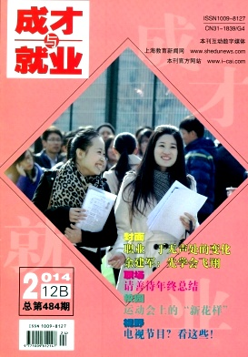
简介：《成才与就业》是全国唯一专门为职业院校学生提供职业指导和求学求职信息的刊物。平凡创业者的财智生涯、平凡者成功的心路历程。看看成功的背后是什么，成功的企业模式是怎样的，到这里来圆您的成功梦想吧！本刊特色栏目：职场行情、成才时空、师哥师姐、职业指导、职场人生、培训桥梁、留学规划、创业参谋等。为适应读者的需求
馆藏：报刊阅览室 索取号：C913.2/3
推荐人：周灵姗（读者服务部）

